2026浙江省统计调查方案设计大赛
参赛者抽签流程指南

一、抽签注意事项说明
1、抽签由参赛团队队长进行操作
2、抽签时间为:10月16日0:00—10月21日24点，逾期未抽签的由系统自动分配签号。
二、抽签流程
1、登陆大赛官网网址：http://dcds.zj.moocollege.com/
2、参赛队队长登陆账号（使用报名时填的手机号作为账号登陆），密码忘记可使用短信验证码登陆，如图1。
3、登陆成功后，右上角【头像】-【个人中心】-【我的竞赛】-【大赛名称】-【作品】-点击【抽签分组】-进行抽签操作，如图2，图3。
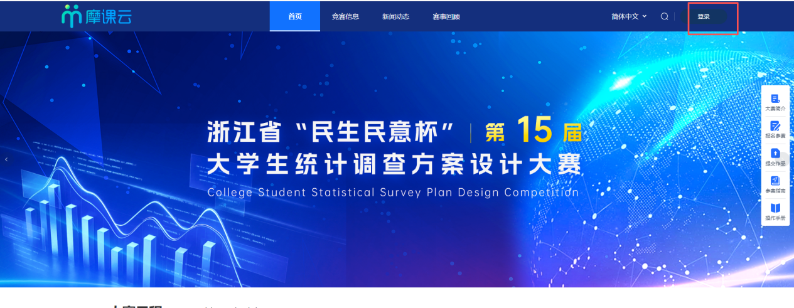
图1
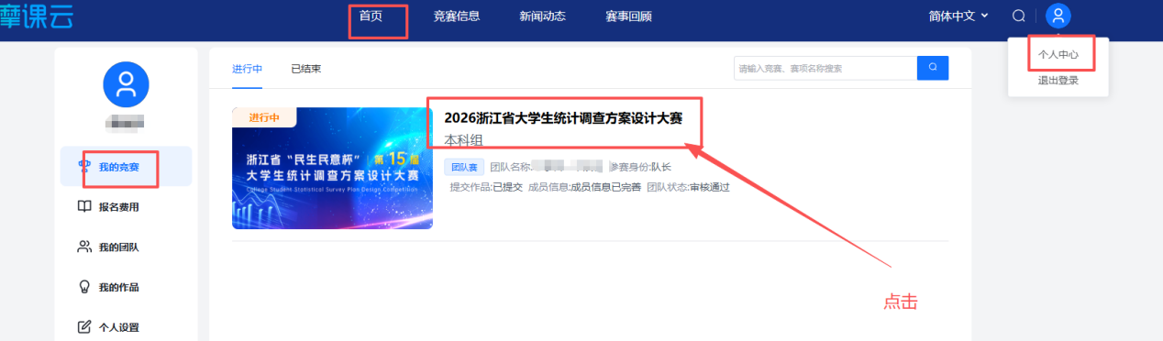
图2
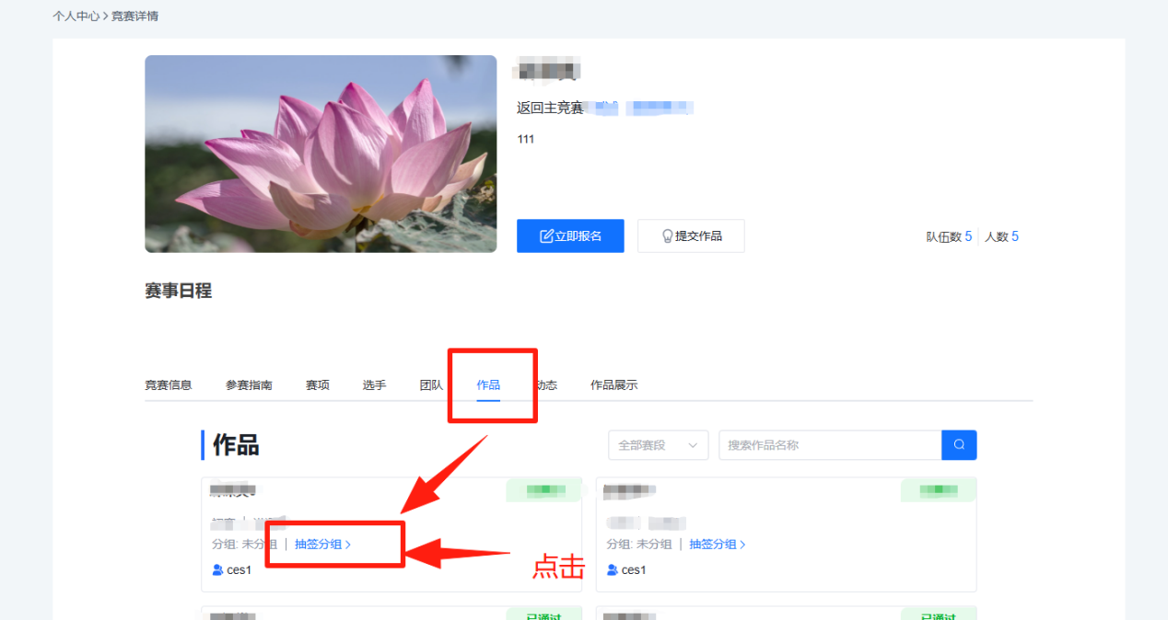
这里选择决赛赛程的作品上面的抽签分组点击
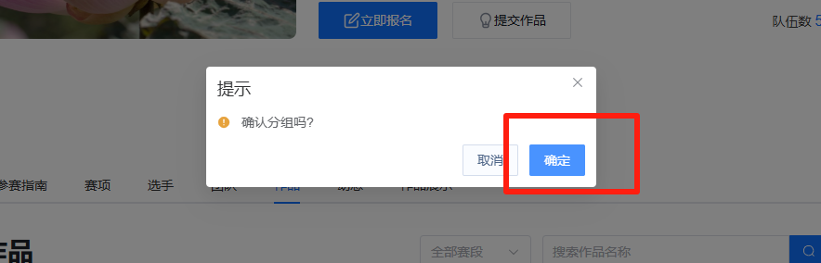
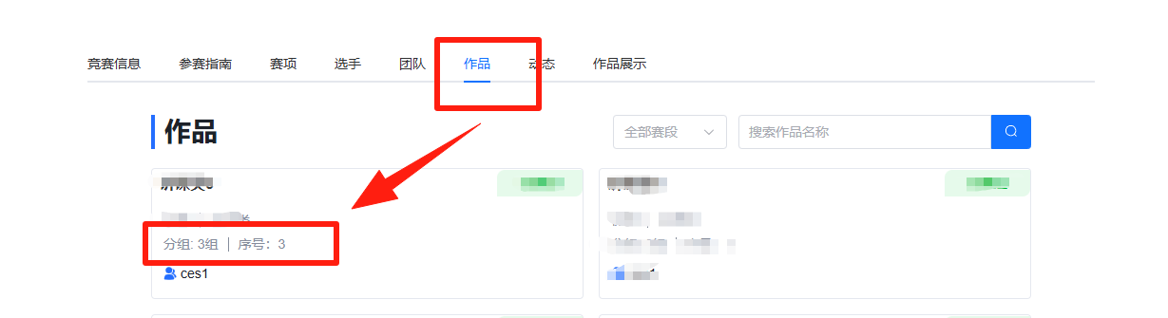
图3

4、抽签完成后，即显示现场对应的组别及起诉方和被诉方角色，如图4。
注意：具体的分组和顺序以抽签时页面实际显示的为准
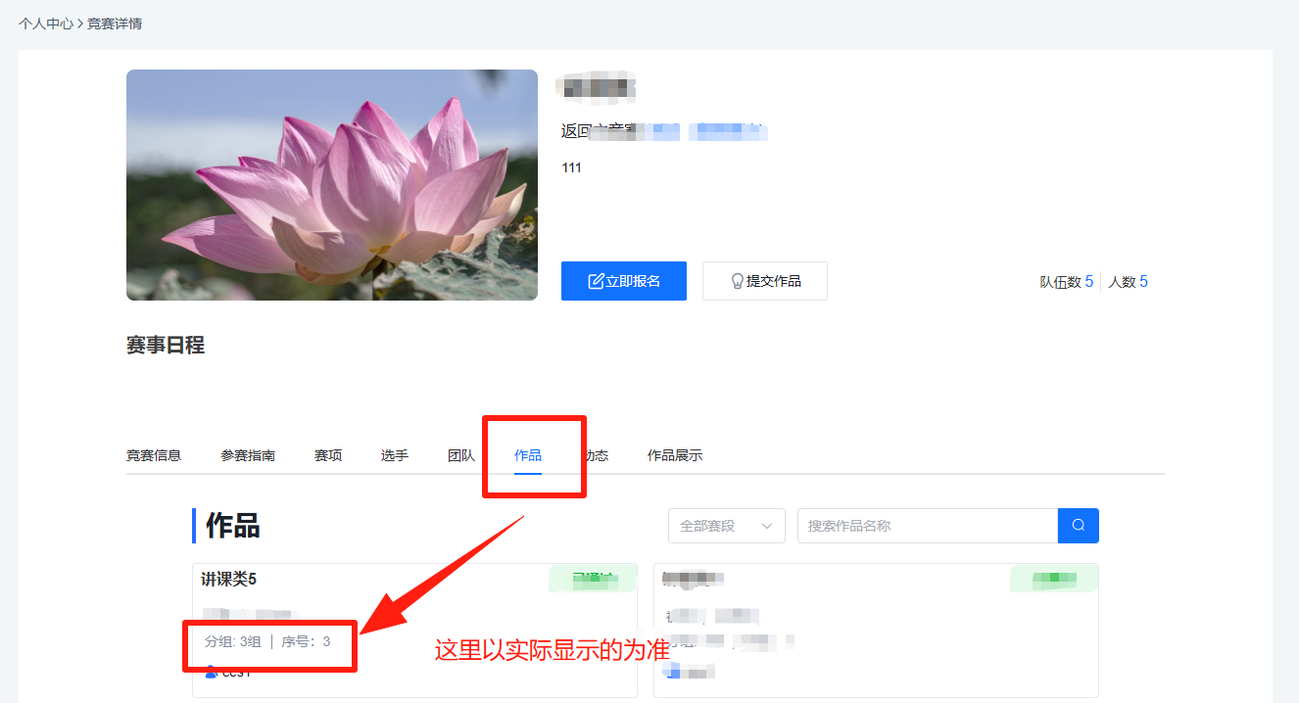
图4

